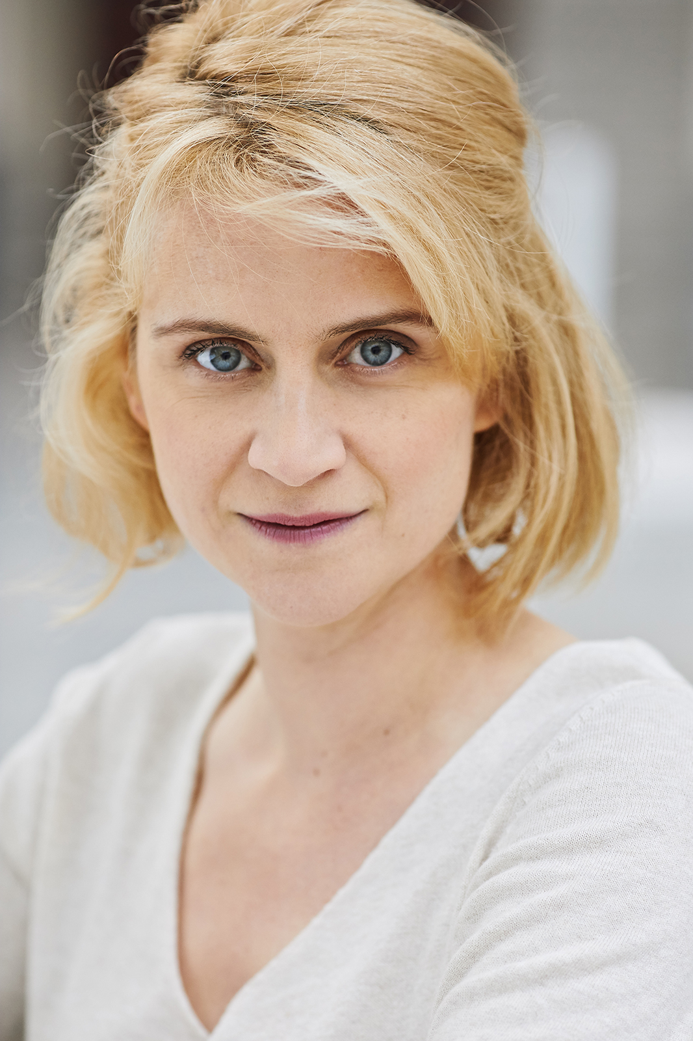
Nathalie VAN TONGELEN
Comédienne

Nationalité : Belge
Website : http://www.nathalievtg.book.fr

EXPERIENCES

Premiers et seconds rôles dans des Longs métrages (9) (rôles)
2017 L’École est finie de Anne Depetrini (l'infirmière)
2016 Le Fidèle de Michaël R. Roskam avec Matthias Schoenaerts (Sandra)
2015 Rose Piment de Cédric Malzieu (Anita – rôle principal)
2012 Grace of Monaco d'Olivier Dahan avec Nicole Kidman (secrétaire de Tim Roth)
Populaire de Régis Roinsard avec Romain Duris (Mlle Meyer)
Eyjafjallojökull de Alexandre Coffre avec Danny Boon (doublure image)
2011 Making oFF de Cédric Dupuis (Aline)
2010 Venus noire d'Abdellatif Kechiche (londonienne)
2008 Nymphodoria de Mickaël Wood (rôle principal)

Premiers rôles dans des Courts Métrages (15)
2007 - 2019 Vie de Rêve en Promotion d'Ellen Salomé, Et Après... de Cédric Malzieu, Moral d'un dépressif de Mickaël Collart, Trahison intime de Leila Saive, Inside Us de Fiona Hugo, Les petits Bras de la petite Fille de Guillaume Levil, Mr Moulin de Angel Paredes, Un Cœur anamorphosé de S. Parmentier, Avant ton après de Benoît Beer, Soleil Bleu de Faryde Lara, Sonia Kline et le Joyaux maudit de Fabien Thiry, Une minuscule Histoire d’horreur de Ludovic Veltz,
Le Miroir d’Elise de Lionel Lekene, Deux questions d’éthique de Arnold Beer, La Métamorphose de Frederic Chauvin

Seconds rôles dans des Courts Métrages / Clips / Séries (11)
2007 - 2019 Octopus de Salomé Trifard Jamet, Dédales de Julien Morteville avec Laëtitia Eïdo, Second Lives Clip de VITALIC, Post it d'Aurélien Paschal, Créance Particulière de J. Calderone et Q.Lazzarotto, Eleonor d'Alice Petit , L’alternative de Frederic Chauvin, La Source de Michaël Wood, S.P.Y. Série de Michaël Selles, En attendant le printemps deKevin Dupont, Rusted Chicken de Kevin Dupont

Television / Réseaux
2020 La Brigade des spatules – présentatrice
Instagrameuse @studio100Belgique (stories)
2019 Super Star Studio – présentatrice télé
2018 Saint Nicolas et tralala – présentatrice télé
2016 - 2019 Studio 100 TV – capsules jeunesses
2011 Le Concert de la semaine sur PARIS WEB TV
2009 Diep programme sur le Diabète

Publicités
2012 - 2017 Lambermont , Eurodisney, Essent, B&You, AXA, Eggo, Passe-Partout, Pekin express, VOO Production XL Studio

Doublage
2019 Blinky Bill – le film (Naïa), Rox vs Mega Mindy – le film (Anita), La Garde de
Nuit – Saison 4 (Juno), Campus 12 – Saison 1 (Jamie)

Théâtre (1997-2020)
Comédie Qui père gagne (2020), Adopte un Jules (2019), La dernière Chambre (2018-2019), SPW (2018), Ennemies potiches n°1 (2016), Couple mode d'emploi (2015), Une fille drôlement gonflée (2013-2016), Le clan des divorcées (2011-2014), La farce de Maître Pathelin(2009), Une vie... de plus (2008)

Classique Le Songe d’une nuit d’été (2007-2008), Les Muses orphelines (2006-2007), Danser à Lughnasa (2006-2007), The Ghetto's book (2005-2006), Le Malade imaginaire (2002), Le Chapeau de paille d'Italie (2001), Karl Valentin (2000)

Jeunesse Studio 100 part en Live (2019), Le Show de Noël (2017 - 2018), Raiponce (2015- 2018), La Malle en... chantée (2015-2018), Gauche Palette (2015-2018), Cendrillon (2007-2011), Mowgli (2001), Le Petit Prince (1997)

PRIX
Prix d'interprétation féminine 2007 XVIème Festival de Maisons-Laffitte
Nominée au Jacques 2007 Meilleure Actrice dans un rôle long

FORMATIONS
2018 Doublage à Score Brussels avec P. Gruselle et J. Basecqz
Casting avec Pico Berkowitch et Doriane Flamand
2008 - 2009 Les Ateliers de l’Ouest avec Steve Kalfa (Paris)
2007 Training avec P.Y. Wathour et Benoît Lamy (Belgique)
2003 – 2006 Cours Florent avec Benoît Guibert, Pétronille de St Rapt, Georges Bécot, Katia Lewkowicz et Yvon Marciano (Paris)
1996 – 2002 Théado troupe de théâtre à Wavre
1990 – 1998 Piano, Solfège, chant à l'Académie de Wavre (Belgique)

